“Maktabim — ikkinchi uyim”

Dars haqida umumiy ma’lumot

Mavzu | Maktabim — ikkinchi uyim
Dars turi | Interfaol-amaliy dars
Davomiyligi | 45 daqiqa
Metodlar | Aqliy hujum, suhbat, klaster, muammoli vaziyat, guruhli ish, didaktik o‘yin, rol o‘yini, refleksiya
Jihozlar | Rasmli kartochkalar, stikerlar, markerlar, rangli qog‘oz, baholash belgilar
Shior | “Maktabimni sevaman, asrayman va uning rivojiga o‘z hissamni qo‘shaman!”

2. Dars maqsadlari

Ta’limiy:
Maktabning inson hayotidagi o‘rni, uni asrash va undan oqilona foydalanish qoidalarini tushuntirish.

Tarbiyaviy:
Maktabga mehr, o‘zaro hurmat, ozodalik, intizom, jamoaviy mas’uliyat va maktab mulkiga ehtiyotkorlikni tarbiyalash.

Rivojlantiruvchi:
Fikr bildirish, muammoli vaziyatni hal qilish, qaror qabul qilish, jamoada ishlash va o‘z xatti-harakatini baholashni rivojlantirish.

3. Kutiladigan natijalar
- Maktabning nima uchun “ikkinchi uy” deb atalishini tushuntiradi.
- Maktabni asrashga oid kamida 5 ta qoidani aytadi.
- Muammoli vaziyatlarga to‘g‘ri yechim taklif qiladi.
- Guruhda hamkorlik qiladi va fikrini asoslaydi.
- Maktab mulki va atrof-muhitga ehtiyotkor munosabatni namoyon etadi.
- “O‘zim maktab uchun nima qila olaman?” savoliga aniq javob beradi.

4. Darsning texnologik xaritasi
Bosqich | Vaqt | O‘qituvchi faoliyati | O‘quvchi faoliyati
Tashkiliy qism | 3 daq. | Ijobiy muhit yaratadi. | Darsga tayyorlanadi.
Motivatsiya | 5 daq. | Rasm va savollar orqali qiziqtiradi. | Kuzatadi, fikr bildiradi.
Yangi tushuncha | 7 daq. | “Ikkinchi uy” iborasini tushuntiradi. | Savollarga javob beradi, misollar keltiradi.
Didaktik o‘yinlar | 15 daq. | Topshiriq beradi va yo‘naltiradi. | O‘yinlarda faol qatnashadi.
Mustahkamlash | 7 daq. | Klaster va savollar bilan umumlashtiradi. | Xulosa qiladi.
Refleksiya | 5 daq. | O‘zini baholashni tashkil qiladi. | O‘z fikrini bildiradi.
Baholash | 3 daq. | Mezon asosida rag‘batlantiradi. | Natijasini baholaydi.

5. Darsning batafsil ishlanmasi

I. Tashkiliy qism — 3 daqiqa
Sinf 3 guruhga ajratiladi: “Mehribonlar”, “Tozalik posbonlari”, “Bilimdonlar”. O‘qituvchi: “Bugun maktabimizni nima uchun ikkinchi uyimiz deb atashimizni birgalikda kashf qilamiz”, deydi.

II. Motivatsiya — 5 daqiqa
Maktab rasmi ko‘rsatiladi. Savollar: “Uyimizda o‘zimizni qanday tutamiz?”, “Maktabda-chi?”, “Nima uchun maktabni ikkinchi uyimiz deyish mumkin?”, “Maktabimizga qanday g‘amxo‘rlik qilamiz?” Javoblar: tozalik, tartib, do‘stlik, xavfsizlik, bilim, hurmat.

III. Yangi mavzu — 7 daqiqa
Siz – o‘quvchisiz va ko‘p vaqtingiz maktabda o‘tadi. Bu yerda ilm olasiz, yangi do‘stlar orttirasiz, mustaqil hayotga tayyorlanasiz.
Maktab ikkinchi uy sanaladi. Uni qadrlash, jihozlarini asrab-avaylash lozim. Chunki maktab boshqa bolalar, uka va singillaringiz bilim olishi uchun ham kerak.
Maktab bizning bog‘imiz,
Sha’n-u shavkat, tojimiz,
O‘quv, yozuvdan yetar
Har ishda rivojimiz. (Hamza)
Maktabda biz bilim olamiz, do‘stlar orttiramiz, tarbiyalanamiz va kelajak uchun tayyorlanamiz. Shuning uchun maktabga o‘z uyimizdek mehr va ehtiyotkorlik bilan munosabatda bo‘lishimiz kerak.
- Sinf va maktab hududini toza saqlayman.
- Parta, stul, doska va boshqa jihozlarni ehtiyot qilaman.
- O‘qituvchi va sinfdoshlarimni hurmat qilaman.
- Xavfsizlik qoidalariga amal qilaman.
- Maktab obro‘sini yaxshi xulqim va bilimim bilan yuksaltiraman.

IV. Didaktik o‘yinlar — 15 daqiqa
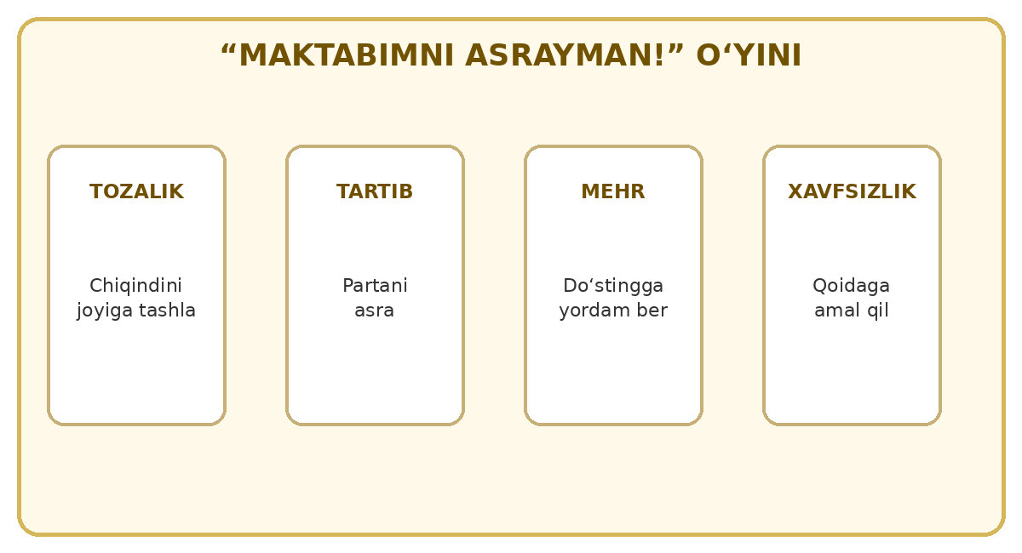

1-o‘yin: “Maktabimni asrayman!” — 5 daqiqa
Kartochkalardagi vaziyatlar: “Do‘sting partaga yozuv yozdi”, “Koridorda qog‘oz yotibdi”, “Sinfdagi gul so‘lib qoldi”, “Kitob varaqlari buklandi”. O‘quvchilar to‘g‘ri harakatni tanlaydi va sababini izohlaydi.

2-o‘yin: “Yaxshi yoki noto‘g‘ri?” — 4 daqiqa
O‘qituvchi harakatni aytadi. Yashil kartochka — “yaxshi”, qizil kartochka — “noto‘g‘ri”. Misollar: kitobni ehtiyot qilish, partaga chizish, do‘stga yordam berish, chiqindini polga tashlash, gulzorni asrash.

3-o‘yin: “Men maktab direktoriman” — 3 daqiqa
Bir o‘quvchi direktor rolida maktabni yaxshilash uchun 3 ta taklif beradi. Sinf eng foydali g‘oyani tanlaydi.

4-o‘yin: “Sirli maktab” — 3 daqiqa
Qutidan maktabga oid predmet olinadi. O‘quvchi uning nomini aytmasdan vazifasini ta’riflaydi, boshqalar topadi.

V. Mustahkamlash — 7 daqiqa
“Maktabim — ikkinchi uyim, chunki...” klasteri tuziladi.
- Bilim olaman
- Do‘stlarim bor
- Ustozlarim bor
- Xavfsiz muhit
- Birga o‘ynaymiz
- Tartib va tozalik
- Kelajak uchun tayyorlanaman
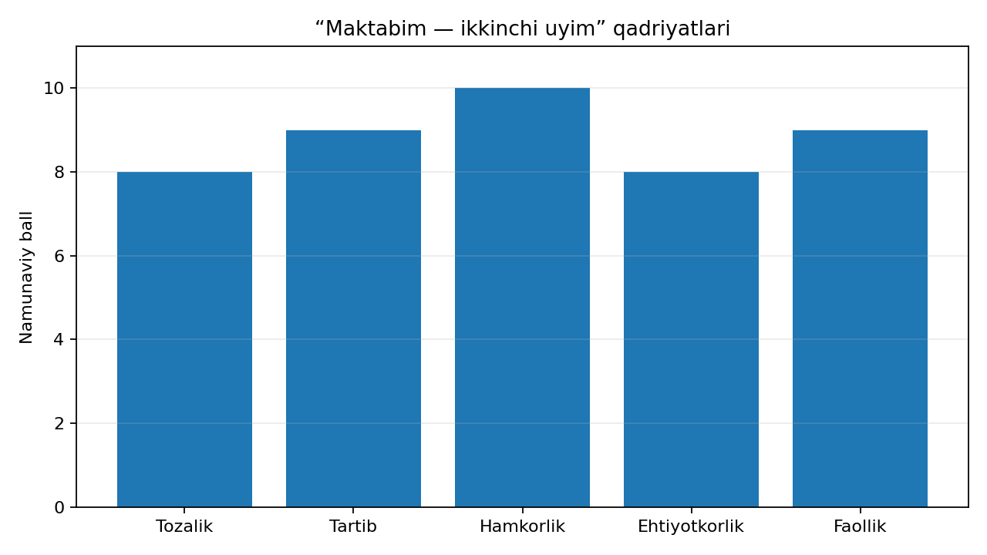

VI. Baholash — 3 daqiqa
Mezon | Ball | Ko‘rsatkich
Faollik | 2 | O‘yin va topshiriqlarda faol qatnashdi
Maktabga hurmat | 2 | Ehtiyotkor munosabatni tushuntirdi
Hamkorlik | 1 | Guruh bilan ishladi
Fikrni asoslash | 1 | Javobiga sabab keltirdi
Tashabbus | 1 | Yangi taklif berdi
Jami | 7 | 6–7: a’lo; 4–5: yaxshi; 3: qoniqarli

VII. Refleksiya — 5 daqiqa
Bugun men maktabni __________ uchun ikkinchi uyim deb bilaman.
Men maktabim uchun __________ qila olaman.
Menga eng yoqqan o‘yin __________ bo‘ldi.
Men bundan keyin __________ ga alohida e’tibor beraman.

6. “Maktabni asrash” 5 oltin qoida
- Tozalikni saqla!
- Jihozlarni ehtiyot qil!
- Do‘stlaringni hurmat qil!
- Xavfsizlik qoidalariga amal qil!
- Maktabing bilan faxrlan!

7. Ijodiy topshiriq: “Mening ideal maktabim”
Guruhlar rangli qog‘ozda maktabning chiroyli va qulay ko‘rinishini chizadilar. Rasmga kamida 5 ta foydali obyekt va “Maktabimni asrayman” qoidalarini joylashtiradilar. Har bir guruh loyihasini 1 daqiqada taqdim etadi.

8. Uyga vazifa
“Maktabim uchun bir yaxshi ish” topshirig‘i: keyingi darsgacha maktabda bitta foydali ish bajarish va uni 3–4 gap bilan yozib kelish.
Yakuniy xulosa
Maktab — faqat dars o‘tiladigan joy emas, balki bilim, do‘stlik va tarbiya maskanidir. Uni “ikkinchi uyim” deb bilgan o‘quvchi tozalik, tartib, hurmat, xavfsizlik va mas’uliyatga amal qiladi. Har bir kichik yaxshi harakat maktab muhitini yanada chiroyli qiladi.

